La Vida Loca
Dirigida por Christián Poveda
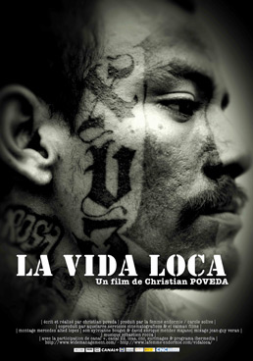

En América Central, se les llama maras. Creados sobre el modelo de las pandillas de Los Ángeles, estos grupos de jóvenes siembran el terror en países como El Salvador.
Abandonados por el entorno social, los adolescentes encuentran en esas pandillas un lugar en el mundo, un sentimiento de seguridad, una comunidad que los ampara. En contraste con la miseria y la inseguridad reinantes, los pandilleros no piden ni piedad, ni caridad, ni asistencia alguna.
Durante un año entero la cámara se detiene en la cotidianidad de una célula de base de una de esas gigantescas maras, la Clica 18 de la Campanera, compuesta por unos cincuenta adolescentes y jóvenes adultos, con una media de 16/18 años. Esa pandilla es una suerte de comuna igualitaria, una especie de cofradía autoproclamada de marginados, mitad niños de la calle, mitad niños soldados.
El trasfondo de esta película es la crónica fiel de los sueños y los terrores de los habitantes de una nueva periferia tropical de la ciudad de Los Angeles: los suburbios de San Salvador en donde, después de quince años de guerra revolucionaria que saqueó la nación, una nueva guerra civil, igual de terrible, enfrenta ahora a pobres contra pobres. Un "crimen perfecto de la mundialización" diría el filósofo Jean Baudrillard.
La película es una crónica auto novelada de una banda de adolescentes que tienen como única esperanza gozar un poco antes de morir

